Doña Ana Díez Silván, Secretaria del C.E.I.P. “LA PALOMERA” de León

CERTIFICA:

Que con fecha 22 de mayo, se ha procedido a publicar en la página web de este Centro Docente la propuesta de resolución de fecha 21 de mayo de las Ayudas de Comedor para el Curso Académico 2024-2025. Los Anexos están disponibles en la Secretaría del Centro para su consulta por las familias interesadas
Y para que conste, a los efectos oportunos, se expide el presente certificado en,

En León a 22 de mayo de 2024

LA SECRETARIA 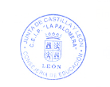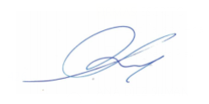
Fdo.: Ana Díez Silván

VºBº
LA DIRECTORA

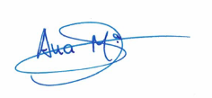

Fdo.: Ana Mª Caldera Rodríguez

